5G+鸡鸣三省智慧旅游项目

获奖等级：智慧文旅专题赛优秀奖

参与单位：中国联合网络通信有限公司贵州省分公司

旅游业作为二十一世纪的朝阳产业，并逐渐成为国民经济的战略性支柱产业之一。毕节市紧跟国家步伐，围绕旅游“吃、住、行、游、购、娱”全产业链，加快旅游服务设施建设，大力提升旅游服务水平和管理质量。鸡鸣三省属于红色文化旅游景区，是毕节市七星关区旅游龙头，且鸡鸣三省会议在中国共产党的历史上有着极其重要的地位，是毕节市一张绚丽多彩的名片，鉴于此，鸡鸣三省景区智慧旅游建设，一切按照国家5A级景区标准进行规划设计，为后期升5A奠定坚实的基础，将鸡鸣三省红色旅游景区打造成贵州一流、国内一流乃至国际一流。

鸡鸣三省“智慧旅游建设工程”以“一张5G虚拟专网、两个中心、三个应用平台、N个智慧景区”的智慧旅游体系进行建设设计以高度可扩展性为设计原则，充分考虑后期多景区的数据接入和资源整合，现阶段主要实现鸡鸣三省景区和拱拢坪森林公园景区的数据接入和景区管理。

贵州省七星关区鸡鸣三省景区智慧旅游项目建设内容及功能如下

（1）创建智慧景区运营中心，实现景区智慧运营；：

（2）创建景区数据资源中心，实现景区智慧管理；

（3）创建景区前端应用系统，实现景区智慧管理。

鸡鸣三省智慧旅游的整体架构由七个层次（感知层、网络层、物理层、数据层、支撑层、应用层、服务层）和四个支撑体系（标准规范体系、安全保障体系、运行管理体系和运营维护体系）构成。

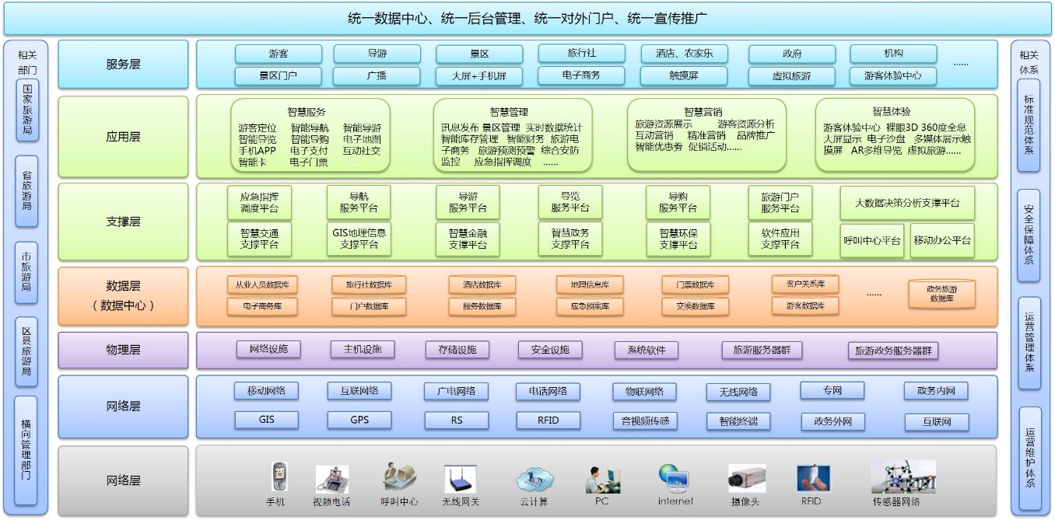

鸡鸣三省智慧旅游建设是借助新一代信息技术整合旅游产业链，服务旅游市场主体的各类旅游活动，其体系涵盖感知层、网络层、物理层、数据层、支撑层、应用层、服务层，涉及标准规范、安全保障、运营管理以及运营维护体系等。

感知层是鸡鸣三省智慧旅游的神经末梢，感知层具有超强的环境感知能力和智能性，通过条码、RFID、二维码、智能终端、传感器等泛在网技术实现对旅游基础设施、资源、环境、建筑、安全等方面的识别、信息采集、监测和控制。

网络层是鸡鸣三省智慧旅游中的信息高速公路，是景区智慧旅游的重要基础设施。景区智慧旅游的通信网络应该是由大容量、高带宽、高可靠的光网络和全景区覆盖的无线宽带网络所组成，充分利用三网融合的契机，为景区智慧旅游应用提供无所不在的网络服务。

物理层是通过感知层采集数据、网络层传输数据的基础上，对数据进行存储包含网络设施、主机设施、存储设施、安全设施等重要基础设施，是数据层的重要支撑。

支撑层提供应用系统运行的支撑环境，包括数据库软件、数据交换软件、应用中间件软件、GIS服务软件、工具软件等。

数据层是鸡鸣三省智慧旅游最重要的战略性资源。通过数据融合和信息共享，梳理并整合原先分散在旅游企业、旅游管理部门及相关机构或组织中的旅游资源信息、服务企业信息、服务对象信息、服务渠道信息、包含GIS数据等在内的旅游目的地相关信息以及增值服务信息，形成准确、高价值的综合旅游信息资源库。

应用和服务层是指在感知层、网络层、物理层、数据层的基础上建立的各种景区智慧旅游应用和服务。根据具体业务需求，对及时掌握的各类感知信息进行综合加工和智能分析，辅以统计、分析、预测、仿真等手段，为游客、旅游企业和政府部门提供个性化、智能化服务。

标准规范体系、安全保障体系、运营管理体系和运营维护体系贯穿于智慧旅游建设的各个层面，为鸡鸣三省智慧旅游建设提供保障和支撑条件，确保鸡鸣三省智慧旅游体系的安全、可靠运转和可持续发展。鸡鸣三省智慧旅游的建设将促进相关产业体系的健全和发展，如物联网、云计算、移动物联网、软件服务业等战略性新兴产业。另外，由于旅游业的高度关联性，也将带动智慧交通、智慧物流、智慧医疗、文化创意等现代服务业的发展。